
FEDERACIÓN METROPOLITANA DE AUTOMOVILISMO DEPORTIVO

MIDGET
REGLAMENTO TÉCNICO 2025-2026
Queda establecido en este reglamento técnico, las bases técnicas que se deberán respetar estrictamente para la construcción de un vehículo MIDGET.
Todo lo no mencionado en este reglamento será totalmente libre. Se entiende por libre a la libertad total de trabajo, cambio o eliminación de alguna pieza o elemento. Si la interpretación de algún término o párrafo pudiese dar origen a dudas, se solicita que el constructor, preparador, o concurrente de un vehículo se abstenga de interpretarlo según su propio y personal criterio. En tal caso, se dirigirá mediante nota a la Frad. Metropolitana, solicitando en ella la correspondiente aclaración, siendo contestado en conjunto con la Comisión Técnica de la misma manera.
ARTÍCULO 01 – CHASIS:
- Libre en la parte trasera, no así en la delantera, lo cual no podrá pasar la línea del eje delantero, conforme la siguiente figura:
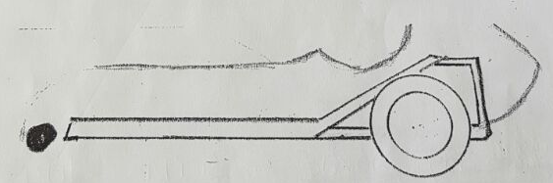
- Deberá construirse de tubo de acero de 40 m/m de diámetro mínimo, a 60 m/m de diámetro máximo. Su espesor será de 3 m/m como mínimo. Se podrá utilizar larguero convencional tipo Ford “T” o similar, pudiendo encajonar parcial o totalmente, debiendo ser sus medidas máximas de 100 m/m de altura, espesor 3 m/m.
- En ambos casos, se permite un solo larguero por lado. Pudiendo usarse un reticulado inferior de no más de 200 m/m de altura con un diámetro de caño no mayor de 16 mm y espesor mínimo 2 m/m: el mismo podrá nacer de la parte posterior del piso hasta la punta anterior del chasis. Fig. 1.
- El ancho máximo del chasis será de 600 m/m.
Visto de arriba tendrá la forma de cuadrilátero. La suma de sus 4 ángulos debe ser de 360°.
- La ubicación del motor se hará indefectiblemente en la parte delantera del vehículo, debiéndose tomar como tope máximo de 750 m/m desde la línea imaginaria de las puntas del eje de tren delantero hasta el punto medio entre los cilindros del motor empleado.
- Se permite la inclinación del motor hasta 50 grados como máximo.
- El puesto del conductor deberá estar ubicado detrás de la planta motriz.
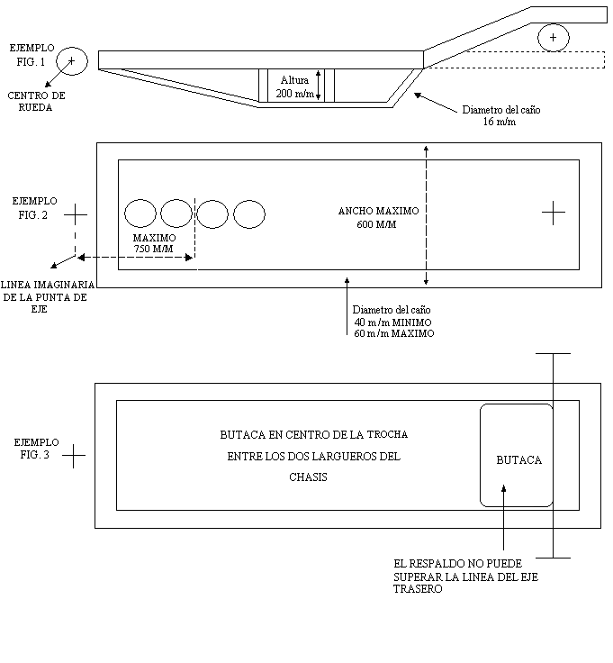
- El punto inferior de apoyo del piloto no debe pasar la línea imaginaria del centro del diferencial, no así la línea de los hombros que podrá superar la línea imaginaria del centro del diferencial hasta 10 centímetros. Estas donde se apoya el piloto tanto en la parte inferior como así en los hombros (ver fig. 4).

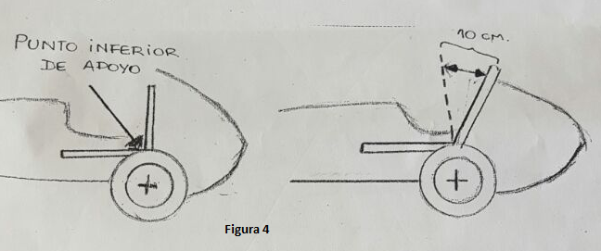

ARTÍCULO 02 – ESTRUCTURA DE SEGURIDAD:
- Es obligatoria la instalación de una estructura de seguridad soldada al chasis, en condiciones de máxima seguridad. Construida de tubo de acero de 30 m.m. de diámetro mínimo y 2.8 m.m. de espesor mínimo.
- Su altura deberá sobrepasar en 50 m/m como mínimo al piloto sentado normalmente y con el casco puesto; y su ancho deberá sobrepasar la espalda del mismo. Además deberá incluir un elemento que haga las veces de apoya cabeza, para impedir el desplazamiento de la cabeza del impacto en la parte posterior del vehículo.
- La parte superior de la estructura de seguridad (techo) deberá tener una protección sobre el piloto.
Es obligatorio y de libre diseño la instalación de un recticulado horizontal sobre el plano superior, dicho recticulado contara como mínimo con dos líneas oblicuas.
Esta estructura deberá ser de tubo de acero de 19 m.m. de diámetro mínimo y 2 mm. de espesor mínimo.
Es obligatorio tener como mínimo 2 lugares de salida del habitáculo.
(ambos laterales o un lateral y el techo), sin excepción.

Los ejemplos a continuación son sólo ilustrativos:
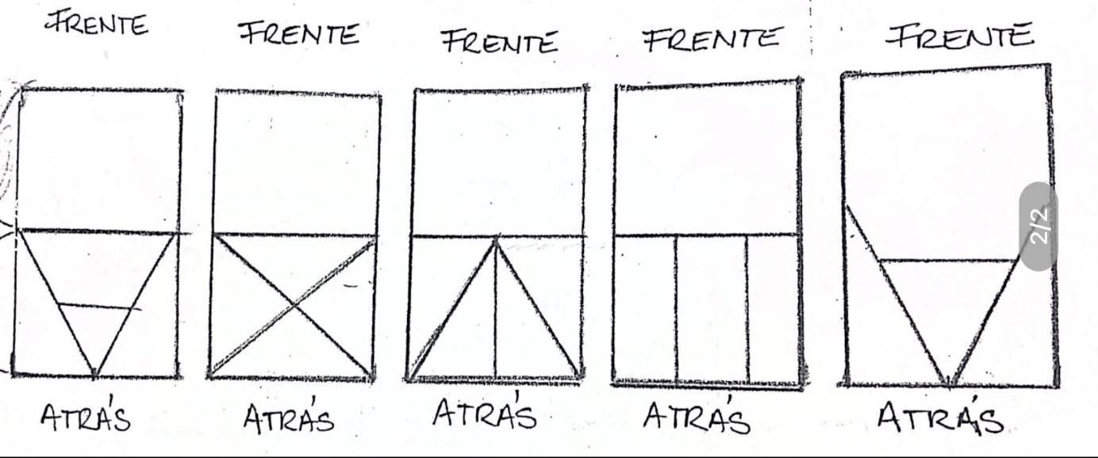
- Será de uso obligatorio alguna de estas dos opciones siguientes, con el fin de evitar el desplazamiento lateral de la estructura de seguridad ante posibles impactos:
- Un refuerzo en forma de “V” corta invertida en la parte posterior de la jaula: el mismo nacerá en los vértices entre el chasis y la jaula, y se elevará hasta la parte más alta de la misma no pudiendo estar separados los extremos más de 100 mm. Ver Fig. Nro. 4.
- Un esfuerzo en forma “X” en la parte posterior de la jaula. Dicho refuerzo nacerá en el vértice inferior entre los chasis y la jaula, y se elevará hasta el 90% como mínimo del total de la altura de la jaula. Ver Fig. Nro 5.
- Dichos refuerzos, serán construidos en tubos de acero de 20 mm. de diámetro como mínimo, y 2 mm. de espesor mínimo, los cuales serán soldados en condiciones de máxima seguridad a la estructura de seguridad eventualmente a estructura de seguridad y chasis.
Todo tubo agregado a la estructura de seguridad en la parte superior del chasis deberá ser de 19 mm. de diámetro como mínimo por 2 mm. de espesor.

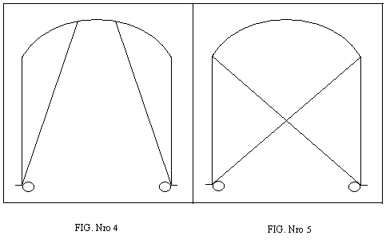
Será de uso obligatorio una defensa lateral en ambos lados de la estructura de seguridad, que será destinada a proteger el cuerpo del piloto, en caso de que este sea embestido en alguno de sus laterales. La misma será de libre diseño y construcción y estará soldada a construir dicha defensa ver las líneas punteadas en Fig. Nro. 4. Será opcional el uso de barreras frontales. Será de uso obligatorio una rejilla metálica en la parte delantera de la estructura de seguridad con un agujero de maya de 20 x 20 m/m sujeto en condiciones de máxima seguridad.
Será obligatorio cerrar la parte superior de la estructura de seguridad. El hueco deberá ser inferior al diámetro de una rueda delantera y los caños con una medida de 19 mm. x 2 mm de espesor.

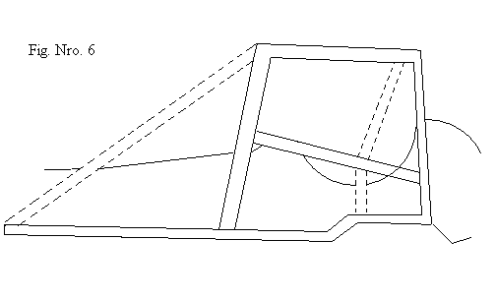

ARTÍCULO 03 – CARROCERIA:
- Deberá instalarse sobre el chasis en condiciones de máxima seguridad, debiendo ser descubierta y monoplaza.
- Deberá tener trompa, capot, torpedo y cola, quienes indefectiblemente deberán construirse siguiendo los lineamientos del tipo americano tradicional o similar
- Se podrá unificar en una sola pieza la trompa, el capot, y el torpedo.
- La longitud total de la carrocería deberá encuadrarse entre 2300 mm. y 3000 m/m como máximo.
- El puesto del conductor deberá estar ubicado en el centro de la trocha (tolerancia +/- 20m/m) y del chasis y no más atrás del eje trasero (figura 9).
- La butaca será autorizada.
- Ningún elemento del auto podrá superar los planos laterales definidos por las caras extremas de los neumáticos delanteros y traseros.
- El punto más adelantado de la trompa no podrá superar la línea imaginaria definida por la parte anterior de las ruedas delanteras ni estar alejado de esta línea más de 100 mm.
- La carrocería lateral no podrá superar la altura de los hombros del piloto y dejará una abertura por donde pueda salir el piloto en caso de emergencia.
- Será obligatorio el uso de un parallamas de metal entre el motor y el habitáculo.
- CUBRE ESCAPE: Se podrá hacer un cubre escape solo que cumpla esa función, como máximo entre el escape y la parte exterior del cubre no más de 50 mm (5 cm).
- ALERONES: los alerones laterales no podrán pasar el largo de la estructura de seguridad tomando como referencia el caño transversal delantero y el caño transversal trasero de cada jaula. Como así también podrá tener un alto máximo de 200 m/m. Deberá sujetarse al caño superior de la estructura de seguridad en condiciones de máxima seguridad.
- ALERON TRASERO: se tomará como largo la medida del ancho de la estructura de seguridad en su parte superior trasera. No pudiendo superar los flancos de la estructura de seguridad y tendrán como máximo 200 m/m. deberá estar sujeto a la estructura de seguridad en condiciones de máxima seguridad
.EJ: 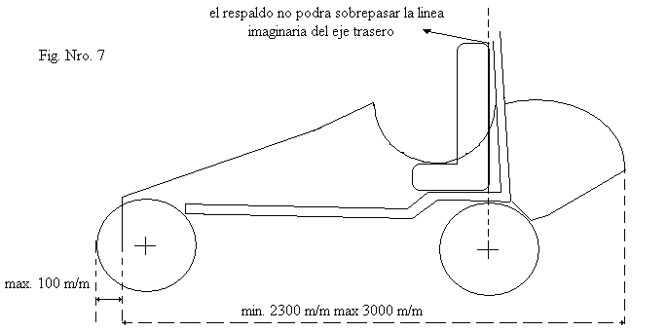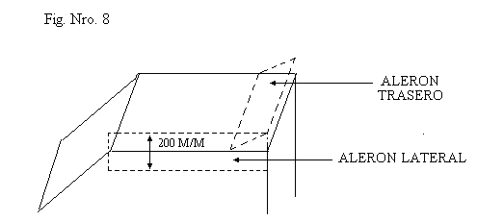

ARTÍCULO 04 – PARAGOLPES:
- Está prohibida su utilización en la parte delantera del vehículo.
- Es obligatorio en la parte trasera, respetando la altura que indica el reglamento. Este deberá ser sujetado con dos tornillos por lado (para que no haga bisagra).
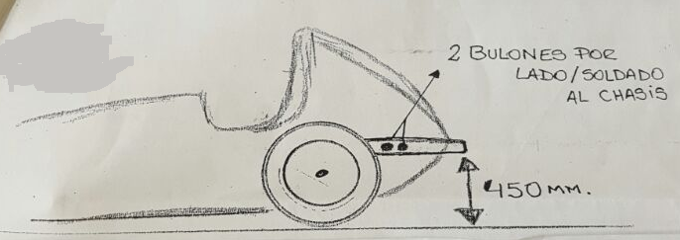

- Debe tener entre su parte más baja y el suelo una distancia máxima de 450 mm.
- Es obligatoria la instalación de una defensa horizontal en forma de triángulo o paralelogramo a la altura media de las ruedas sin que su ancho exceda la parte externa de los neumáticos con un largo máximo hasta el punto medio de la distancia entre ejes, con una altura máxima de 250 mm. Puede estar construido con caño o con planchuela o flejes. La defensa mencionada deberá reunir condiciones de máxima seguridad ante posibles impactos. Deberá estar totalmente descubierto y sujeto en condiciones de máxima seguridad.

Ejemplo 1

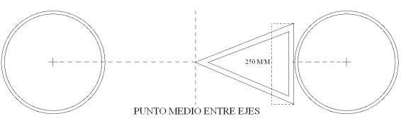

Ejemplo 2

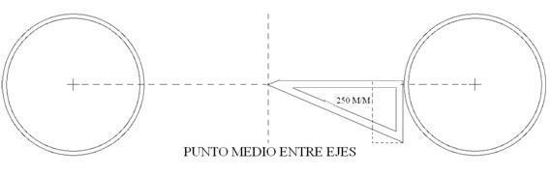

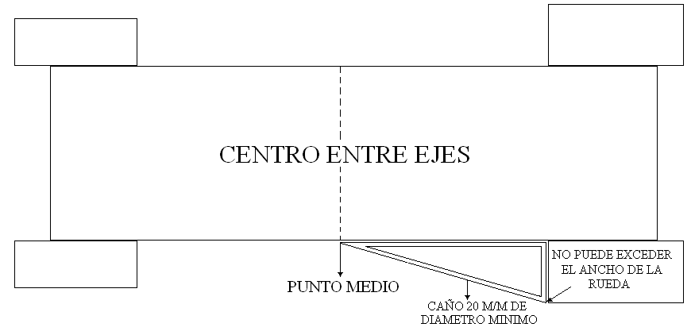

Sacarruedas:

Deberá interpretarse como dice el presente reglamento, donde dice triángulo es isósceles, el punto medio puede variar +/- 50 mm

Las siguientes disposiciones son obligatorias:
Las medidas de seguridad que se mencionan en este artículo deben ser cumplidas estrictamente, y no podrán ser motivo de denuncias. Cualquier medida de seguridad faltante será motivo para no participar en la competencia, sin excepción.

ARTÍCULO 05 – IDENTIFICACIÓN

Los números identificatorios del vehículo deberán ser bien visibles y legibles, y se colocaran en la trompa y en la cola; de 250 m/m como mínimo.

ARTÍCULO 06 –

REDES DE SEGURIDAD
Serán instaladas en lateral de la estructura de seguridad en condiciones de máxima seguridad, la abertura de cada uno de sus cuadrados no deberá tener más de 80 x 80 mm. Cada una de estas redes deberán cubrir totalmente, cada uno de los espacios laterales libres de la jaula.

CODERAS/CINTOS SUJETA BRAZOS
Cada uno de estos cintos deberán ir firmemente sujetados en cada uno de los antebrazos entre la muñeca y el codo, En sus otros extremos los mismos deberán ir sujetos desde al punto de unión de los 5 puntos de los cinturones de seguridad.

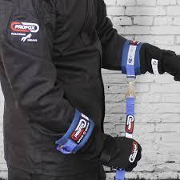

ARTÍCULO 07 – CINTURONES DE SEGURIDAD:
- Serán de uso obligatorio en pruebas y competencias, debiendo ser del tipo arnés con cierre de apertura rápida y 5 anclajes (Tipo competición), exclusivamente de marca reconocida.
- Deberán ser ancladas todas sus bandas al chasis o a la estructura de seguridad en condiciones de máxima seguridad.
- Las bandas superiores del mismo serán ancladas a la estructura de seguridad en condiciones de máxima seguridad, a una altura mínima de 100m/m y máxima de 15 m/m por debajo de los hombros.
Dichas tiras, tendrán una separación equivalente al diámetro del cuello del piloto aproximadamente.
Aquellos que deseen sujetar las bandas superiores al chasis, construirán dos pasadores, soldados en condiciones de máxima seguridad a la estructura de seguridad, por los cuales se deslizarán en forma independiente cada una de las tiras superiores a una altura mínima de 100 mm. y máxima de 150 mm. por debajo de los hombros. Dichas tiras, tendrán una separación equivalente a l diámetro del cuello del piloto aproximadamente.
Las bandas inferiores serán ancladas de 45º respecto a la posición de la espalda del piloto.
El quinto anclaje deberá ser sujetado al chasis o a la estructura de seguridad.

ARTÍCULO 7.A –Será obligatoria alguna de estas opciones con el fin de evitar el desplazamiento lateral de la cabeza de los pilotos ante eventuales accidentes:

7.A.1- Será obligatoria una estructura metálica de retención a cada lado de la cabeza del piloto, podrá ser construida de acero o aluminio y deberá estar debidamente acolchada, esta estructura no deberá impedir el campo visual del piloto, estará como mínimo a 10 centímetros por encima de los hombros del piloto, no deberá sobrepasar la parte superior del casco.
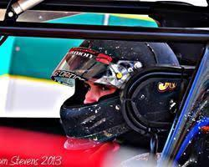
La separación entre el casco y la parte acolchada más próxima al casco de esta estructura no deberá ser mayor a 5 centímetros.

7.A .2- Será de uso opcional un juego de cintos que irán sujetos a la estructura de seguridad.
Sus dos sujeciones posteriores superiores, no deberán sobrepasar el ancho del casco, ni sobrepasar la parte superior del casco.
Sus dos sujeciones inferiores posteriores, no deberán sobrepasar el ancho del casco y deberán estar 8 centímetros como mínimo por encima de los hombros del piloto.
La separación entre el casco y estas tiras debidamente tensadas no deberá ser mayor a 3 centímetros, según referencia ”X” .
Sus dos sujeciones anteriores deberán estar firmemente atadas a un soporte soldado a la jaula y no deberán sobrepasar el ancho de la jaula antivuelco, ni estar atada por encima de esta.

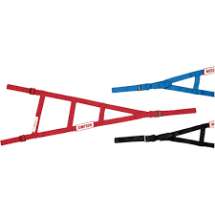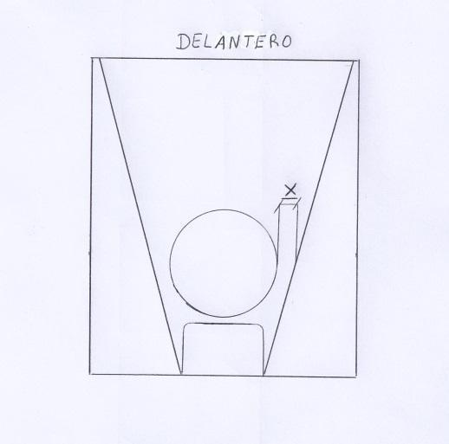

ARTÍCULO 08 – SEGURIDAD PASIVA:
OBLIGATORIO: CASCOS HOMOLOGADOS (DE TIPO INTEGRAL), BUTACAS, GUANTES, BUZO ANTIFLAMA AUTORIZADOS, CAPUCHAS, BOTAS, CINTURONES Y PROTECTOR CERVICAL TIPO HANS O SIMILAR O CUELLERA. Los mismos deben estar en perfectas condiciones de uso y ser los autorizados por el EF.

ARTÍCULO 09 - EXTINTORES:
Es opcional el uso de un matafuegos de 2 1 ⁄ 2 kilogramos de capacidad mínima, al alcance del piloto, AFFF (de espuma) o Halon con reloj indicador de carga, marbete del año en curso y OPDS correspondiente, sujeto con zuncho metálico.
Deberá llevar pintado el número de auto al que pertenece con pintura esmalte sintético, y en lugar visible.

ARTÍCULO 10 – LLANTAS:
- Totalmente libres. De chapa, de hierro o de acero.

ARTÍCULO 11 – CUBIERTAS
- LIBRES

ARTÍCULO 12 – TREN DELANTERO:
- Eje rígido exclusivamente; de libre diseño y construcción con una trocha máxima de 1430 m/m Se empleará como criterio de comprobación el plano máxima exterior de las ruedas, tomando como referencia el neumático o la llanta según quién de los dos sobresalga al exterior. No deberá sobrepasar la medida del plano mencionado, la punta de eje, su tuerca y/o tapa.
- La suspensión será de libre diseño y construcción

ARTÍCULO 13 – TREN TRASERO:
- Eje rígido exclusivamente; que se comunique las ruedas integrantes de dicho tren sin interrupciones móviles del tipo cruceta o similares.
- La medida máxima de la trocha y el criterio de medición será idéntico que para el tren delantero.
- La suspensión será de libre diseño y construcción; queda expresamente prohibida la utilización de sistemas del tipo “Puente de Dion” o similares.
- Diferencial: Ver ART: 19. Transmisión.

ARTÍCULO 14 – DISTANCIA ENTRE EJES:
- Deberá estar comprendida entre 1,70 a 2,00 mts.

ARTÍCULO 15: FRENOS
- Es obligatoria la instalación de un freno de lado del lado izquierdo del vehículo y que se accione sobre las ruedas del eje trasero; su sistema de accionamiento deberá ser visible desde el exterior y a una distancia, no menor de 150 mm. del volante, pero queda terminantemente prohibido su uso en competencia. Se prohíbe expresamente la instalación de todo otro sistema de frenado que no sea mencionado.

ARTÍCULO 16: PESO
- El peso mínimo del automóvil con el piloto ubicado en su lugar de conducción y su respectivo buzo y casco será de 500 Kg. Deberán extraerse totalmente para dicho pesaje los remanentes de barro que puedan influir sobre el peso del mismo.
- Este será pesado en las condiciones que terminó la carrera teniendo en cuenta las excepciones anteriores.

ARTÍCULO 17: LASTRE
- Se permite completar el peso con uno o más lastres de ubicación libre a condición que se construyan de bloques sólidos únicamente, fijados al chasis con bulones y arandelas de acero, en condiciones de máxima seguridad agujereados y que permitan ser sellados o precintados, debiendo ser declarados obligatoriamente con anterioridad a la competencia ante el Comisario Técnico.

ARTÍCULO 18: EMBRAGUE
- Mono o multidisco a fricción en seco.
- Comando de accionamiento libre.
- En caso de usar monodisco será obligatorio el uso de una protección efectiva de acero de 3 mm. de espesor mínimo que cubra un arco de 180 grados sobre el eje del motor desde el block de cilindros al primer alojamiento del cardan; con embrague multidisco se podrá obviar dicha protección.

ARTÍCULO 19: CARDAN
- De libre diseño y construcción.
- Será obligatoria la instalación de una protección construida de chapa de acero de 3 m/m de espesor mínimo, que cubra dicho eje en su parte superior y laterales en condiciones de máxima seguridad.

ARTÍCULO 20: TRANSMISIÓN
•Deberá optarse por alguna de las siguientes alternativas:
      - Se permite el uso de una caja de velocidades a fijar en el cambio a utilizar. (fijación por medio de un bulón a la vista)
      - Caja reductora a reducción simple.
      - Directo desde el diferencial al embrague.

DIFERENCIAL: se encuentra prohibido el uso de sistema diferencial, debiendo trabarse por medios mecánicos o de soldaduras en forma permanente. El funcionamiento del conjunto satélite planetario. Se prohíbe diferencial autoblocante- isotorque o similar.

ARTÍCULO 21: MOTOR
- Están habilitados para competir en la categoría aquellos que hayan sido empleados para impulsar un vehículo producido en la Argentina o similar.

ARTÍCULO 22: CILINDRADA
- Motores con válvulas a la cabeza y árbol de levas ubicado en el block de cilindros (varilleros): cilindrada máxima 1720 c.c.
- Fiat 1500 y 1600: cilindrada máxima 1750 c.c.
- motores con árbol de levas ubicado en la tapa de cilindros: cilindrada máxima 1650 c.c.

ARTÍCULO 23: TAPA DE CILINDROS
- Para motores varilleros: de libre diseño y construcción
- Para motores con árbol de levas a la cabeza: deberá ser original de producción nacional o similar de 8 válvulas con preparación libre. Se pueden intercambiar las tapas de cilindro de distintos modelos de una misma marca debiendo mantener en todos los casos. Las válvulas en posición original (inclinación. entre centros de guía de válvulas) con un diámetro máximo de 42.4 mm para las válvulas de admisión y 36 m/m para las de escape como así también la ubicación original de las bujías.

ARTÍCULO 24 – RELACIÓN DE COMPRESIÓN
- Será como máxima de 10 a 1 para todos los motores permitidos.
- La verificación de la relación de compresión se realizará con el equipo de medición marca Lisso, modelo Compress.
El concurrente del vehículo deberá declarar el diámetro del cilindro y carrera del pistón.
Se debe colocar el inserto correspondiente (plano o cónico) en el alojamiento de la bujía, el cual deberá estar al ras de la superficie de la cámara de combustión, es punto es fundamental para que el equipo realice una correcta medición. (ver fotos).

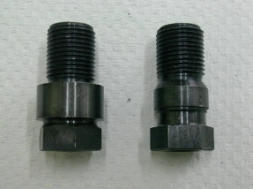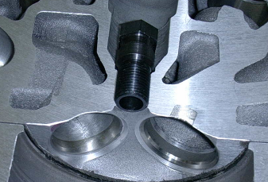

En caso de no cumplir con el punto anteriormente mencionado, el vehículo quedará excluido por no cumplir con lo reglamentado.
El comisario técnico será quien decida el o los cilindros al que se le realice la medición de relación de compresión.
Si el primer cilindro medido cumple con el valor reglamentado de relación de compresión (R.C), se dará por válida y terminada la medición.
En caso de que este primer cilindro no cumpla con el valor máximo reglamentado, se medirá un segundo cilindro, en caso de que este tampoco cumpla con el valor máximo de R.C., se definirá su exclusión.
Si este segundo cilindro está en reglamento, esto dará la posibilidad de recurrir a un tercer y definitorio cilindro, que dará el resultado final de la medición.
De surgir una apelación, se resolverá con el mismo método de medición. Prohibida la medición con plastilina. Prohibida la medición con líquido.

Podrán ser veedores de carga de datos y de lectura de resultados del equipo de medición de compresión, el piloto o concurrente de los otros autos que hayan entrado al desarme.

Se permite la presencia en carácter de veedor de una sola persona por auto.

ARTÍCULO 25 – SISTEMA DE ALIMENTACIÓN:
Tanque de combustible: De libre diseño y construcción .Su ubicación será obligatoria en la parte trasera del vehículo, deberá estar sujeto en condiciones de máxima seguridad.
Filtros de combustible: Libres. Metálicos.
Cañerías: Libres; en su trayecto sujetado al chasis en condiciones de máxima seguridad; prohibido el uso de mangueras plásticas.
Bomba de combustible: libre

ARTÍCULO 26 – CARBURADOR:
A-Motores varilleros (todos): Carburador libre, se permite el uso de una toma dinámica y/o filtro de aire dentro de las medidas aconsejables para no entorpecer la visión del piloto.
Prohibido el uso de cualquier sistema de inyección directa o indirecta de combustible.

C-Motores con árbol de leva a la cabeza: Carburador: Reglaje y preparación interior libre debiendo respetar el diámetro de las gargantas originales con una tolerancia de hasta + 0.2 m/m. Se podrá cambiar difusores hasta una medida máxima de 29 m/m con una tolerancia de +0,2 mm. Se podrá eliminar todo los accesorios exteriores que no se consideren necesarios, debiéndose taponar los correspondientes orificios. La orientación del carburador será indefectiblemente la original. Se permite el uso de una torna dinámica y/o filtro de aire dentro de las medidas aconsejables para no entorpecer la visión del piloto .Se permite colocar riendas de la tapa a la base del cuerpo del carburador .Prohibido cualquier tipo de sobrealimentación exterior al carburador. Se permitirán además las modificaciones necesarias para hacer posible la apertura simultánea y/o progresiva de las gargantas de aquellos carburadores que no lo tuvieran de fábrica.
Todo flujo de aire deberá pasar por los difusores.
Motores Audi: carburador hasta 30/30 (weber), libre preparación
Motores Fiat: carburador hasta 36/36 (solex), libre preparación
Para motores de nueva generación (inyección) se permite carburador weber 30/30 (carburador de Audi), libre preparación.
Todos los elementos de dosificación o regulación son libre diseño y construcción.
Para motores de nueva generación (Inyección) se permite carburador Weber hasta 30/30.
- Gacel-Audi: Carburador hasta 30/30 Weber. Libre preparación.
- Fiat: Carburador Solex hasta 36/36

ARTÍCULO 27 – MULTIPLE DE ADMISION:
- Motores varilleros todos: libre
- Motores con árbol de levas a la cabeza: deberá utilizarse el múltiple de admisión que equipare originalmente cada marca empleada pudiéndose intercambiar con múltiples de distintos modelos pero de una misma marca, su interior será totalmente libre. Es obligatorio el tapado de los orificios de calefacción y depresiones. Se permite agregar o cortar algún pequeño soporte.
Se podrá utilizar entre el múltiple de admisión y el carburador una separación de material libre con una altura máxima de 20 mm. (Sólo para motores posición original).
- Si se cambiara la inclinación del motor, se permite agregar una cuña postiza, la misma irá situada entre el múltiple de admisión y la base de carburador.
- En el caso del múltiple de admisión original Gacel (modelo viejo) según figura #14, la cuña deberá estar situada entre el múltiple y el carburador, debiendo medir en su parte de menor espesor 15 mm. como máximo, dentro de estos 15 mm. deberán estar incluidos juntas y/o forma juntas, este espesor será medido en el plano vertical de la base del carburador según referencia “T”, esta cuña no podrá superar en su parte de menor espesor el plano vertical de la base del carburador.
FIGURA 14. MULTIPLE MODELO VIEJO.
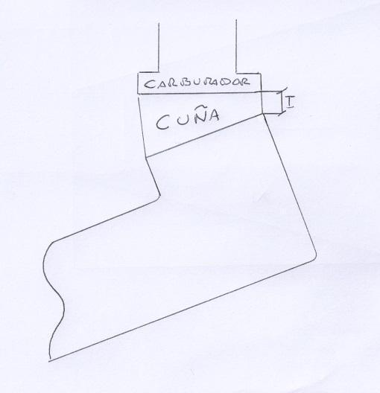
Hasta 15 mm.

1515 mm

En el caso del múltiple de admisión original gacel (modelo nuevo) según figura 15, la base original irá situada entre la cuña y el múltiple de admisión y será de 15 mm. como altura máxima según referencia “Z”, entre esta base y el múltiple de admisión se podrá utilizar una junta de 1,5 mm. de espesor como máximo. En el caso que no se utilice junta se podrá aplicar sellador forma juntas, no pudiendo este sellador formar un espesor mayor a 1,5 mm.
La cuña deberá estar situada entre la base separadora y el carburador, debiendo medir en su parte de menor espesor 15 mm. como máximo, dentro de estos 15 mm. deberán estar incluidos juntas y/o forma juntas. Este espesor será medido en el plano vertical de la base del carburador según referencia “Y” , esta cuña no podrá superar en su parte de menor espesor el plano vertical de la base del carburador.
FIGURA 15 MÚLTIPLE MODELO NUEVO
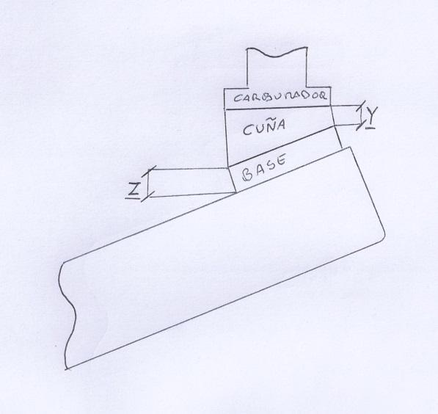
Hasta 15 mm.

Hasta 15mm

Múltiple de motor Fiat tipo se permite 20 mm de suplemento entre la baquelita y el carburador, según figura Nº 11.

Para motor gacel con inclinación original se permite para el múltiple nuevo agregar un suplemento de hasta 20 mm entre la baquelita y el carburador, según figura Nº 12.

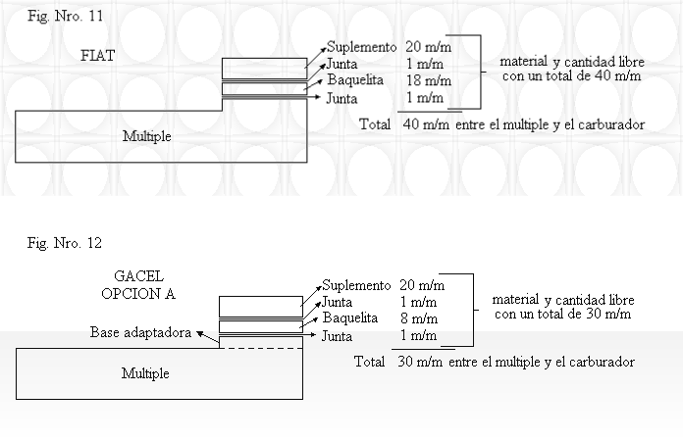
Para motor Gacel con inclinación original se permite para el modelo viejo hasta 20 mm de suplemento entre el carburador y el múltiple, según figura Nº 13

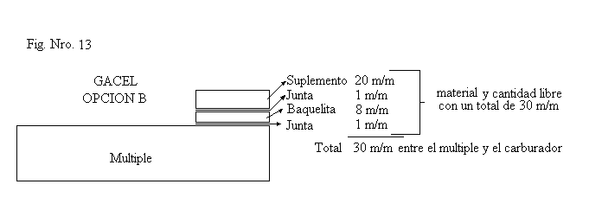
Para los motores Fiat prohibido múltiple y carburador I.A.V.A 1100 cc (carburador 40/40 IDF, DINO)

D-Para motores de nueva generación (Inyección):
Se deberá hacer un múltiple de caño de un diámetro interior de 32m/m que este dentro de una forma trapezoidal con un largo máximo de 240 m/m hasta el borde más distante del colector de los caños, que tendrá como máximo 200 m/m de su conexión con la tapa. Este múltiple deberá estar colocado en forma horizontal y la profundidad del colector desde la base al apoyo será de 40 m/m como máximo del carburador o separador, según la siguiente figura.
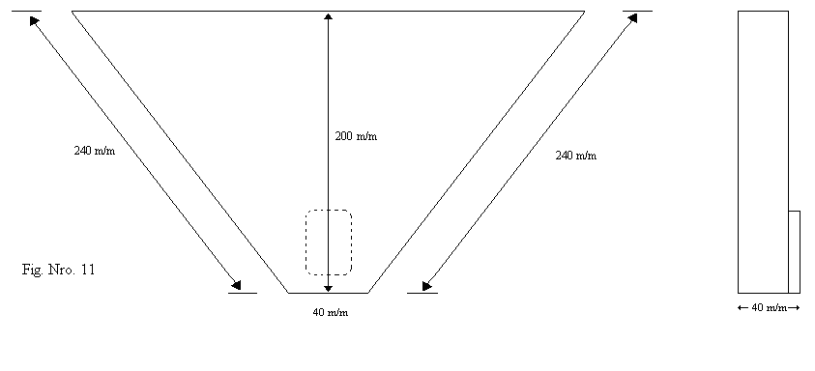
Fig. Nº 16

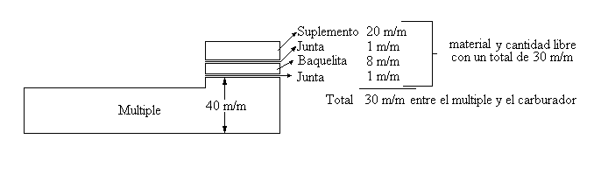

ARTÍCULO 28 – COMBUSTIBLE:
Es obligatoria la utilización de combustible del tipo comercial, de venta libre en estaciones de servicios, conforme a las leyes nacionales en vigencia. La A.A.P.M. por intermedio del comisario técnico será la encargada de estipular el tiempo y forma el control de combustible. Para con motores con inyección se deberá hacer un múltiple.

Art. 33. CONTROL DE COMBUSTIBLE:
Se autoriza la utilización del comparador de combustible marca CICROSA. La evaluación técnica será efectuada en el mismo escenario con el personal Técnico autorizado por la Federación Metropolitana y dicho elemento de control para tal fin, siendo su resultado válido y definitivo para la toma de decisiones en cada Evento.

ARTÍCULO 29 – INSTALACIÓN ELÉCTRICA:
De libre diseño y construcción, deberá ser cubierta y sujeta al chasis en condiciones de seguridad.
La batería será de tipo, tamaño y ubicación libre debiendo estar sujeta en condiciones de máxima seguridad. A esta se le instalará un recubrimiento plástico en la parte superior para evitar el derramamiento de ácido, en caso de vuelco. Se podrá usar para ello, la parte de debajo de un bidón de plástico.

ARTÍCULO 30 – ENCENDIDO:
Libre con una sola bobina de una sola salida de alto voltaje. Para motores que no tengan distribuidor (inyección) se podrá adaptar un distribuidor en la forma que autorice la Comisión Técnica La ubicación del distribuidor será original del motor empleado funcionando.
Orden 1-3-4-2.
Bujías una por cilindro libres en rango térmico y procedencia, de 14 mm de diámetro alcance 19 mm. +/- 1mm.
Deben tener su arandela de fábrica.
Para los motores que las bujías sobresalen de la cámara de combustión con su arandela de fábrica, es obligatorio colocar una arandela postiza inamovible adherida a la tapa de cilindro del espesor necesario para que la misma quede al ras (que no sobresalga ni quede embutida).
De esta forma quedará el inserto de medición de compresión (al ras).
Condición fundamental para su correcta comprobación.

ARTÍCULO 31 – RADIADOR:
Forma, tamaño y ubicación: libre, deberá estar sujeto en condiciones de máxima seguridad. En caso de estar ubicado atrás del piloto tendrá que estar protegido por caños de 19 mm. de diámetro como mínimo y 2 mm. de espesor como mínimo y con una protección térmica para proteger al piloto en caso de avería.

ARTÍCULO 32- UBICACIÓN DEL SENSOR DE TIEMPOS.
Desde el eje delantero hacia atrás 1250 o 1300 mm.

ARTÍCULO 33 – BUTACA.
Serán de uso obligatorio alguna de las siguientes butacas:

- Butaca de Karting sin hombreras.
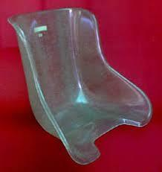
- Butaca de Karting con hombreras

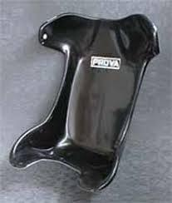

- Butaca integral de plástico (con dispositivo de retención lateral de casco)
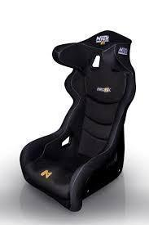

- Butaca integral de aluminio (con dispositivo de retención lateral de casco)
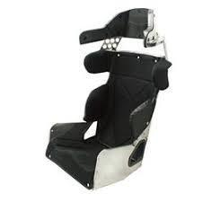

ÍNDICE

ARTÍCULO 01 – Chasis.
- ARTÍCULO 02 – Estructura de seguridad.
- ARTÍCULO 03 – Carrocería.
- ARTÍCULO 04 – Paragolpes.
- ARTÍCULO 05 – Identificación.
- ARTÍCULO 06 – Redes de seguridad.
- ARTÍCULO 07 – Cinturones.
- ARTÍCULO 08 – Casco.
- ARTÍCULO 09 – Matafuegos
- ARTÍCULO 10 - Llantas.
- ARTÍCULO 11 – Cubiertas.
- ARTÍCULO 12 – Tren delantero.
- ARTÍCULO 13 – Tren trasero.
- ARTÍCULO 14 – Distancia entre ejes.
- ARTÍCULO 15 – Frenos.
- ARTÍCULO 16 – Peso.
- ARTÍCULO 17 – Lastre.
- ARTÍCULO 18 – Embrague.
- ARTÍCULO 19 – Cardan.
- ARTÍCULO 20 – Transmisión.
- ARTÍCULO 21 – Motor.
- ARTÍCULO 22 – Cilindrada.
- ARTÍCULO 23 – Tapa de cilindros.
- ARTÍCULO 24 – Relación de compresión.
- ARTÍCULO 25 – Sistema de alimentación.
- ARTÍCULO 26 – Carburador.
- ARTÍCULO 27 – Múltiple de admisión.
- ARTÍCULO 28 – Combustible.
- ARTÍCULO 29 – Instalación eléctrica.
- ARTÍCULO 30 – Sistema de encendido.
- ARTÍCULO 31 – Radiador.
- ARTÍCULO 32 - Ubicación del sensor de tiempos.

